Medienmitteilung

Neuer Bachelor für biologische Landwirtschaft
an der ZHAW Wädenswil
(Frick/Wädenswil, 19. September 2012) Im Rahmen des Bachelor-Studiums Umweltingenieurwesen an der ZHAW Wädenswil (Zürcher Hochschule für Angewandte Wissenschaften) können Studierende seit kurzem die Vertiefung «Biologische Landwirtschaft und Hortikultur» wählen. Das Forschungsinstitut für biologischen Landbau (FiBL) hat massgeblich bei der Ausarbeitung des Lehrplans mitgewirkt und führt praxisnahe Lehrveranstaltungen in Frick durch.

Die Biobranche im In- und Ausland wächst und qualifizierte Fachkräfte für Produktion, Beratung und Forschung sind gefragt. Die ZHAW Wädenswil hat darauf mit einem neuen Ausbildungszweig reagiert: Das Bachelor-Studium «Umweltingenieurwesen» bereitet Studierende auf Berufsfelder im Bereich der nachhaltigen Entwicklung vor. Im Zentrum stehen dabei der Respekt sowie die ganzheitliche Verantwortung gegenüber Mensch und Umwelt. Das Studium verbindet naturwissenschaftliche Fächer mit ingenieur-, sozial- und wirtschaftswissenschaftlichen Disziplinen. Ziel ist es, die Studierenden entlang der ganzen Wertschöpfungskette der biologischen Landwirtschaft auszubilden. Der neue Studiengang kommt an: In den letzten zwei Jahren haben rund 60 Studierende die Vertiefung «Biologische Landwirtschaft und Hortikultur» gewählt.

Beim Aufbau des Studienplans setzte die ZHAW auf bewährte Partner: Neben Agroscope war das FiBL massgeblich an der Entwicklung beteiligt. Kürzlich unterzeichneten die Verantwortlichen von FiBL und ZHAW eine Vereinbarung, welche die Lehre und die Betreuung der Studierenden regelt. Damit stehen den Studierenden in Frick die Türen offen: Die Unterrichtsblöcke Tierhaltung und Fütterung werden praxisnah auf dem Gutsbetrieb des FiBL durchgeführt. Die Studierenden lernen direkt am Tier das arttypische Verhalten und die Physiologie kennen. Zudem betreuen FiBL-Mitarbeitende Semester- und Bachelor-Arbeiten. Auch immer mehr Studierende anderer in- und ausländischer Hochschulen absolvieren einen Teil ihrer universitären Ausbildung am FiBL und bringen so internationale Campus-Stimmung ins Fricktal.

Medienmitteilung und Bildmaterial auf www.fibl.org/de/medien.html

Kontakt
Prof. Jürg Boos, Projektleiter Biologische Landwirtschaft und Hortikultur, Zürcher Hochschule für Angewandte Wissenschaften ZHAW, E-Mail boos@zhaw.ch

Robert Obrist, Fachgruppenleiter Beratung und Bildung, Forschungsinstitut für biologischen Landbau FiBL, Telefon +41 62 865 72 21, E-Mail robert.obrist@fibl.org

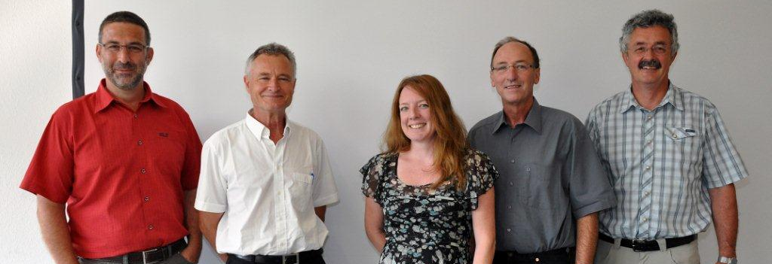

ZHAW und FiBL arbeiten im Bildungsbereich zusammen.
Von links Jürg Boos, Jean-Bernard Bächtiger, Danièle Lagnaz (ZHAW); Urs Niggli, Robert Obrist (FiBL)

